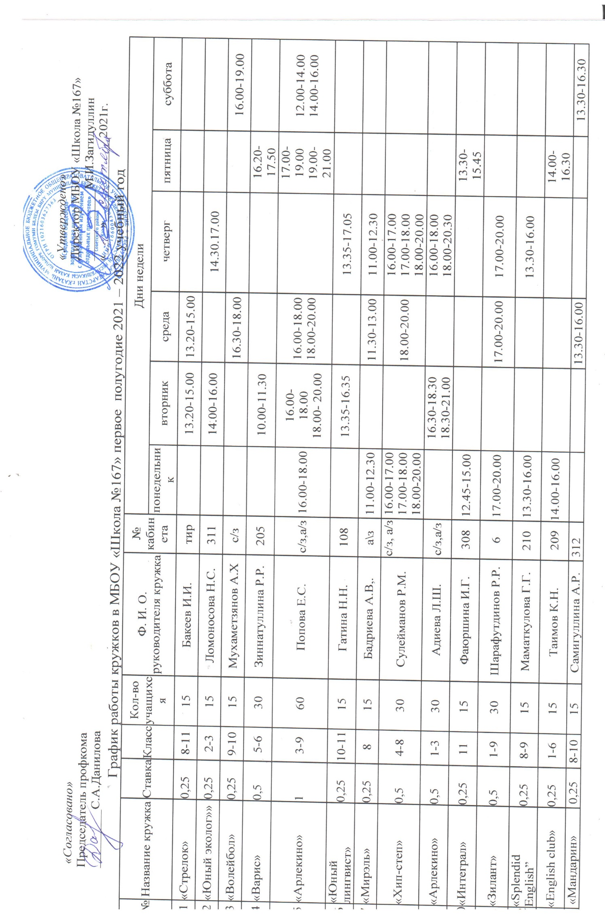

15 | «Скауты» | 0,25 | 4-5 | 15 | Реутов П.В, | а/з |  |  |  | 17.30-19.30 |  | 17.00-19.30
16 | «Юные географы» | 0,25 | 9 | 15 | Насырова М.Х. | 207 | 14.00-16.00 |  |  | 14.00-16.30

График работы кружков от ЦДТ «Азино»

Кружок ДПИ «Непоседы»  Руководитель Маркина Е.С.  1,4 классы | Кружок «Шахматы»  Руководитель - Гусманова В.Ю.  1-5 классы | Вокал «Дулкын»  Руководитель - Бадриева А.В.  1-4 классы
1 группа (1 класс)  понедельник 13:00-13:45; 13:50-14:35  четверг 13:00-13:45; 13:50-14:35  2 группа (4 класс)  понедельник 14:40-15:25; 15:30-16:15  среда 14:40-15:25; 15:30-16:15  3 группа (1 класс)  вторник 13:00-13:45; 13:50-14:35  пятница 13:00-13:45; 13:50-14:35  4 группа (4 класс)  вторник 14:40-15:25; 15:30-16:15  четверг 14:40-15:25; 15:30-16:15  5 группа (1 класс)  среда 13:00-13:45; 13:50-14:35  пятница 14:40-15:25; 15:30-16:15 | Вторник  9.00-10.30 2 Б,2 Д,2 В  10.30-12.30-2 А, 3 Г, 3 Б  12.30-14.30-1 А  14.30-16.30-1 Д, 5 А,4 А  Среда  9.00-10.30 2 Б, 2 Д, 2 В  10.30-12.30 2 А, 3 Г, 3 Б  Четверг  9.00-10.30 2 Б, 2 Д, 2 В  10.30-12.30 2 А, 3 Г, 3 Б  12.30-14.30- 1 Д  14.30-16.30 1 А, 5 А, 4 А | 1 группа -3 кл.  Вторник  10.30-11.30  Среда  10.30-11.30  2 группа- 2 кл  вторник  11.30-12.30 2 класс  Четверг-  11.30-12.30  3 группа- 2 кл.  Среда  1.30-12.30  Пятница  11.30-12.30  Четвертая группа-3,4 кл  Вторник  12.30-13.30  Пятница  12.30-13.30  Пятая группа- 1 кл.  Среда  12.30-13.30  Четверг  12.30-13.30

